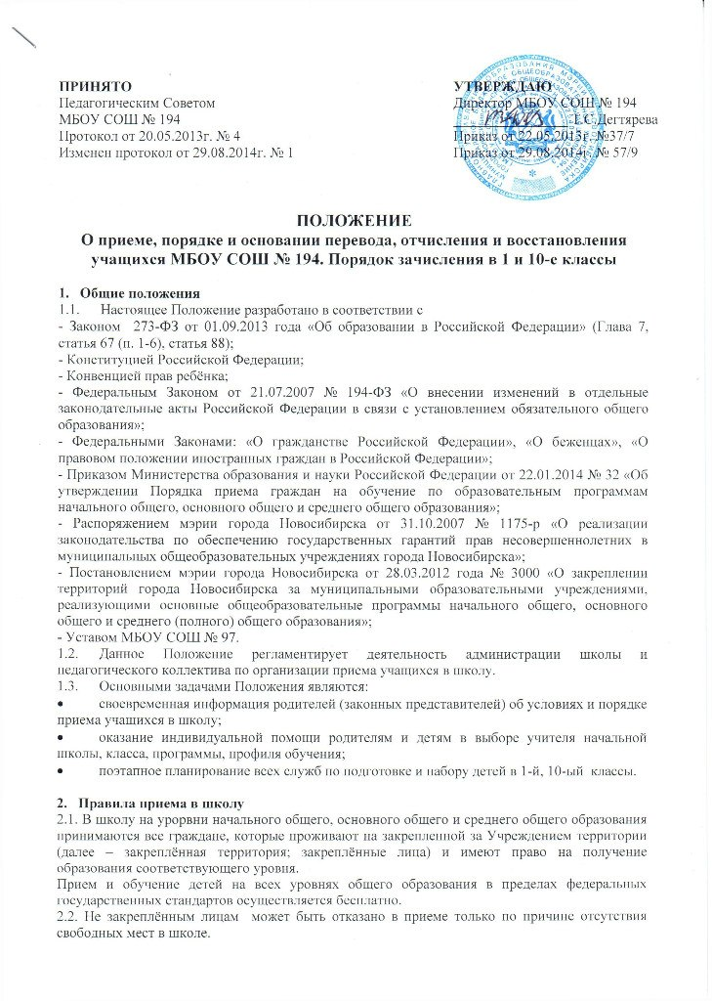

ПРИНЯТО | УТВЕРЖДАЮ
Педагогическим Советом  МБОУ СОШ № 194  Протокол от ____________ №____ | Директор МБОУ СОШ № 194  ________________ Т.С.Дегтярева  Приказ от ____________№ ______

ПОЛОЖЕНИЕ
О приеме и выбытии учащихся МБОУ СОШ № 194

- Общие положения
  - Настоящее Положение разработано в соответствии с
- Законом 273-ФЗ от 01.09.2013 года «Об образовании в Российской Федерации» (Глава 7, статья 67 (п. 1-6), статья 88);
- Конституцией Российской Федерации;
- Конвенцией прав ребёнка;
- Федеральным Законом от 21.07.2007 № 194-ФЗ «О внесении изменений в отдельные законодательные акты Российской Федерации в связи с установлением обязательного общего образования»;
- Федеральными Законами: «О гражданстве Российской Федерации», «О беженцах», «О правовом положении иностранных граждан в Российской Федерации»;
- Приказом Министерства образования и науки Российской Федерации от 22.01.2014 № 32 «Об утверждении Порядка приема граждан на обучение по образовательным программам начального общего, основного общего и среднего общего образования»;
- Распоряжением мэрии города Новосибирска от 31.10.2007 № 1175-р «О реализации законодательства по обеспечению государственных гарантий прав несовершеннолетних в муниципальных общеобразовательных учреждениях города Новосибирска»;
- Постановлением мэрии города Новосибирска от 28.03.2012 года № 3000 «О закреплении территорий города Новосибирска за муниципальными образовательными учреждениями, реализующими основные общеобразовательные программы начального общего, основного общего и среднего (полного) общего образования»;
- Уставом МБОУ СОШ № 97.
  - Данное Положение регламентирует деятельность администрации школы и педагогического коллектива по организации приема учащихся в школу.
  - Основными задачами Положения являются:
- своевременная информация родителей (законных представителей) об условиях и порядке приема учащихся в школу;
- оказание индивидуальной помощи родителям и детям в выборе учителя начальной школы, класса, программы, профиля обучения;
- поэтапное планирование всех служб по подготовке и набору детей в 1-й, 10-ый классы.

- Правила приема в школу
2.1. В школу на урорвни начального общего, основного общего и среднего общего образования принимаются все граждане, которые проживают на закрепленной за Учреждением территории (далее – закреплённая территория; закреплённые лица) и имеют право на получение образования соответствующего уровня.
Прием и обучение детей на всех уровнях общего образования в пределах федеральных государственных стандартов осуществляется бесплатно.
2.2. Не закреплённым лицам может быть отказано в приеме только по причине отсутствия свободных мест в школе.
2.3. Прием в школу иностранных граждан и лиц без гражданства, в том числе соотечественников за рубежом, осуществляется в соответствии с настоящими Правилами и международными договорами Российской Федерации.
2.4. Школа, реализующая на уровнях основного общего и среднего общего образования общеобразовательные программы профильного изучения отдельных предметов, в целях наиболее полного удовлетворения потребностей обучающихся предусматривает в правилах приема граждан в учреждения на соответствующие ступени механизмы выявления склонностей детей к профильной подготовке по соответствующим учебным предметам.
2.5. Прием граждан в школу осуществляется по личному заявлению родителей (законных представителей) ребенка при предъявлении оригинала документа, удостоверяющего личность родителя (законного представителя), либо оригинала документа, удостоверяющего личность иностранного гражданина в Российской Федерации.
Учреждение может осуществлять прием указанного заявления в форме электронного документа с использованием информационно-телекоммуникационных сетей общего пользования.
2.6. В заявлении родителями (законными представителями) ребенка указываются следующие сведения:
а) фамилия, имя, отчество (последнее - при наличии) ребенка;
б) дата и место рождения ребенка;
в) фамилия, имя, отчество (последнее - при наличии) родителей (законных представителей) ребенка.
Основанием приёма граждан в школу на уровень среднего общего образования является:
- аттестат об основном общем образовании;
- личное дело обучающегося (в случае перехода обучающегося из другого образовательного учреждения);
- документ, удостоверяющий личность родителей (законных представителей);
- письменное согласие родителей (законных представителей) по форме, рекомендованной Управлением.
При приёме в десятый класс учитываются выпускники девятого класса школы.
Родители (законные представители) закрепленных лиц, зарегистрированных по месту жительства или по месту пребывания, дополнительно предъявляют оригинал свидетельства о рождении ребенка либо заверенную в установленном порядке копию документа, подтверждающего родство заявителя (или законность представления прав обучающегося), а также оригинал свидетельства о регистрации ребенка по месту жительства или свидетельства о регистрации ребенка по месту пребывания на закрепленной территории.
Родители (законные представители) детей, являющихся гражданами Российской Федерации, не зарегистрированных на закрепленной территории, дополнительно предъявляют оригинал свидетельства о рождении ребенка либо заверенную в установленном порядке копию документа, подтверждающего родство заявителя (или законность представления прав обучающегося).
Родители (законные представители) ребенка, являющегося иностранным гражданином или лицом без гражданства и не зарегистрированного на закрепленной территории, дополнительно предъявляют заверенные в установленном порядке копии документа, подтверждающего родство заявителя (или законность представления прав обучающегося), и документа, подтверждающего право заявителя на пребывание в Российской Федерации.
Иностранные граждане и лица без гражданства все документы представляют на русском языке или вместе с заверенным в установленном порядке переводом на русский язык.
Копии предъявляемых при приеме документов хранятся в учреждении на время обучения ребенка.
2.7. Родители (законные представители) детей имеют право по своему усмотрению представлять другие документы, в том числе медицинское заключение о состоянии здоровья ребенка.
2.8. При приеме в первый класс в течение учебного года или во второй и последующий классы родители (законные представители) обучающегося дополнительно представляют личное дело обучающегося и медицинскую карту, выданные учреждением, в котором он обучался ранее.
При приеме в школу на уровень среднего общего образования родители (законные представители) обучающегося дополнительно представляют выданный ему документ государственного образца об основном общем образовании.
2.9. Требование предоставления других документов в качестве основания для приема детей в школу не допускается.
2.10. Прием заявлений в первый класс школы для закрепленных лиц начинается не позднее 1 февраля и завершается не ранее 1 июля текущего года.
Зачисление в школу оформляется приказом директора школы в течение 7 рабочих дней после приема документов.
В первые классы принимаются дети, которым на первое сентября исполняется 6,5 или 7 лет (СанПиН 2.4.2. 576-960, П.2.9.5.). По заявлению родителей (законных представителей) Управление может разрешить приём граждан в Учреждение для обучения в более раннем или более позднем возрасте.
Для детей, не зарегистрированных на закрепленной территории, прием заявлений в первый класс начинается с 1 июля текущего года до момента заполнения свободных мест, но не позднее 5 сентября текущего года.
2.11. При приеме на свободные места граждан, не зарегистрированных на закрепленной территории, преимущественным правом обладают граждане, имеющие право на первоочередное предоставление места в образовательном учреждении в соответствии с законодательством Российской Федерации и нормативными правовыми актами субъектов Российской Федерации.
2.12. Для удобства родителей (законных представителей) детей школа вправе установить график приема документов в зависимости от адреса регистрации.
2.13. При приеме обучающегося в школу последнее обязано ознакомить его и (или) его родителей (законных представителей) с настоящим Уставом, лицензией на право ведения образовательной деятельности, со свидетельством о государственной аккредитации, основными образовательными программами, реализуемыми ОУ, и другими документами, регламентирующими деятельность Учреждения.
2.14. Факт ознакомления родителей (законных представителей) ребенка с лицензией на осуществление образовательной деятельности, свидетельством о государственной аккредитации, Уставом ОУ и другими документами, регламентирующими деятельность Учреждения, фиксируется в заявлении о приеме и заверяется личной подписью родителей (законных представителей) ребенка.
Подписью родителей (законных представителей) обучающегося фиксируется также согласие на обработку их персональных данных и персональных данных ребенка в порядке, установленном законодательством Российской Федерации.
2.15. На каждого ребенка, зачисленного в школу, заводится личное дело, в котором хранятся все сданные при приеме и иные документы.
2.16. Порядок приёма обучающихся в десятый класс:
2.16.1. По завершении учащимися основного общего образования учреждение совместно с родителями (законными представителями) с учётом мнения детей обязано предоставить им возможность выбора формы получения обязательного общего образования.
2.16.2. В десятые классы учреждения всех видов принимаются выпускники девятых классов, получившие основное общее образование.
2.16.3. Зачисление в 10 класс учреждения производится на основании следующих документов:
- заявления родителей (законных представителей) с указанием формы получения образования;
- аттестата об основном общем образовании;
- медицинской карты учащегося.
2.16.4. Преимущественное право на зачисление в десятый класс учреждения предоставляется:
- выпускникам девятого класса образовательного учреждения;
- детям, имеющим социальные льготы, предусмотренные действующим законодательством Российской Федерации;
- детям, проживающим на микроучастке, закреплённом распоряжением администрации района за учреждением.
2.16.5. Зачисление в десятый класс осуществляется приказом директора общеобразовательного учреждения после предоставления всех необходимых документов.
2.16.6. Количество десятых классов в муниципальном общеобразовательном учреждении определяется условиями, созданными для проведения образовательного процесса с учётом санитарных норм и контрольных нормативов, указанных в лицензии.

- Организация работы с вновь прибывшими учащимися
3.1. При приёме граждан в Учреждение в течение учебного года во вторые – девятые, одиннадцатые классы из других образовательных учреждений необходимо представить:
- документ, удостоверяющий личность родителей (законных представителей) или заявителя гражданина старше 14-ти лет;
- письменное согласие родителей (законных представителей) по форме, рекомендованной Управлением;
- личное дело и выписка текущих оценок обучающегося, результатов промежуточной аттестации, заверенные печатью образовательного учреждения, в котором он обучался ранее.
3.2. При первом посещении родителей (законных представителей) зам. директора по учебной работе знакомят с Уставом, Лицензией, Свидетельством о государственной аккредитации, Образовательными программами и Правилами приема в школу.
3.3. При поступлении детей в школу родители (законные представители) подписывают договор на получение образования в данном образовательном учреждении.
3.4. Ребенок зачисляется в МБОУ СОШ № 194 приказом директора образовательного учреждения.

- Основания и порядок выбытия обучающегося из учреждения
4.1. Образовательные отношения прекращаются в связи с отчислением обучающегося из организации, осуществляющей образовательную деятельность:
1) в связи с получением образования (завершением обучения);
2) досрочно в следующих случаях:
- по инициативе обучающегося или родителей (законных представителей) несовершеннолетнего обучающегося, в том числе в случае перевода обучающегося для продолжения освоения образовательной программы в другую организацию, осуществляющую образовательную деятельность;
- по инициативе организации, осуществляющей образовательную деятельность, в случае применения к обучающемуся, достигшему возраста пятнадцати лет, отчисления как меры дисциплинарного взыскания, а также в случае установления нарушения порядка приема в образовательную организацию, повлекшего по вине обучающегося его незаконное зачисление в образовательную организацию;
- по обстоятельствам, не зависящим от воли обучающегося или родителей (законных представителей) несовершеннолетнего обучающегося и организации, осуществляющей образовательную деятельность, в том числе в случае ликвидации организации, осуществляющей образовательную деятельность.
При досрочном прекращении образовательных отношений организация, осуществляющая образовательную деятельность, в трехдневный срок после издания распорядительного акта об отчислении обучающегося выдает лицу, отчисленному из этой организации, справку об обучении в соответствии с частью 12 статьи 60 Федерального закона «Об образовании в Российской Федерации».
4.2. При выбытии обучающегося родители (законные представители) представляют в общеобразовательное учреждение заявление с указанием причины выбытия, сдают полный комплект учебников в школьную библиотеку.
4.3. При выбытии обучающегося родителям (законным представителям) выдаются следующие документы, которые они обязаны представить в принимающее образовательное учреждение:
- медицинская карта учащегося;
- личное дело и (или) табель успеваемости (справка с выпиской текущих отметок) в случае выбытия обучающегося в течение учебного года.
4.4. Выбытие обучающегося оформляется приказом директора школы.
4.5. По согласию родителей (законных представителей) несовершеннолетнего обучающегося, комиссии по делам несовершеннолетних и защите их прав и органа местного самоуправления, осуществляющего управление в сфере образования, обучающийся, достигший возраста пятнадцати лет, может оставить общеобразовательную организацию до получения основного общего образования. Комиссия по делам несовершеннолетних и защите их прав совместно с родителями (законными представителями) несовершеннолетнего, оставившего общеобразовательную организацию до получения основного общего образования, и органом местного самоуправления, осуществляющим управление в сфере образования, не позднее чем в месячный срок принимает меры по продолжению освоения несовершеннолетним образовательной программы основного общего образования в иной форме обучения и с его согласия по трудоустройству.
4.6. Решение об отчислении несовершеннолетнего обучающегося, достигшего возраста пятнадцати лет и не получившего основного общего образования, как мера дисциплинарного взыскания принимается с учетом мнения его родителей (законных представителей) и с согласия комиссии по делам несовершеннолетних и защите их прав.
4.7. Решение об исключении детей-сирот и детей, оставшихся без попечения родителей, принимается с согласия комиссии по делам несовершеннолетних и защите их прав и органа опеки и попечительства.
4.8. Досрочное прекращение образовательных отношений по инициативе родителей (законных представителей) учащихся не влечет для них каких-либо дополнительных, в том числе, материальных, обязательств перед школой.

